При загрузки приложения появиться окно

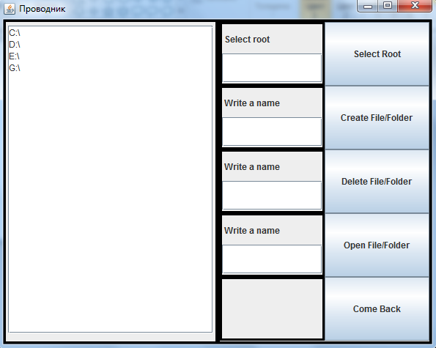

Слева отображается поле экрана вывода информации, а справа кнопки управления.

В поле отображения информации при загрузке появляются все диски компьютера.

**Кнопка «Select Root»** позволяет выбрать и перейти в каталог жесткого диска. Для этого необходимо скопировать из экрана информации диск и вставить в поле «Select root». После этого откроется каталог выбранного диска. И будут доступны остальные кнопки управления. Если поле останется пустым, то при нажатие кнопки на экране информации отобразятся доступные диски компьютера.

**Кнопка «Create File/Folder»** позволяет создать новый файл или папку. Для этого необходимо в поле «Write a name» написать название. *Внимание! Данная кнопка создает файлы только если указано их расширение (на данный момент только “.txt” файлы)*. После этого на экране информации создаться папка или файл. Если поле останется пустым, то ничего не произойдет.

**Кнопка «Delete File/Folder»** позволяет удалить файл или папку. Для этого необходимо в поле «Write a name» написать(скопировать из экрана информации) имя папки или файла, который необходимо удалить. После этого на экране информации указанная папка или файл будут удалены. Если поле останется пустым, то ничего не произойдет.

**Кнопка «Open File/Folder»** позволяет открыть файл или папку. Для этого необходимо в поле «Write a name» написать(скопировать из экрана информации) имя папки или файла, который необходимо открыть. После этого откроется указанный файл или папка. Если поле останется пустым, то ничего не произойдет.

**Кнопка «Come Back»** позволяет вернуться назад в предыдущую папку.